# **Installation kubernetes**

Installer docker desktop, puis aller dans les paramètres afin d'accéder à l’activation de Kubernetes et cochez la case “ **Enable Kubernetes** “

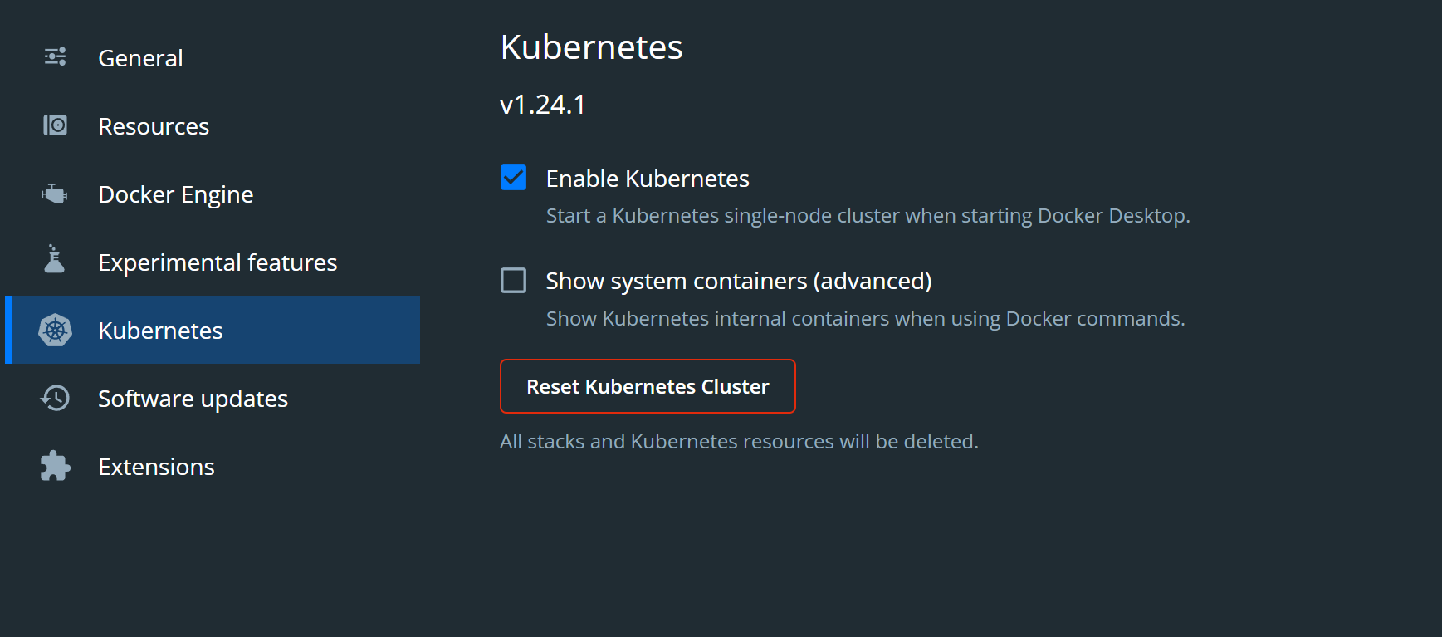

# Utilisation des commandes Kubernetes



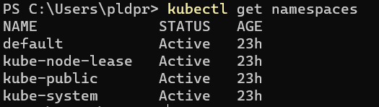

## lister les ressources

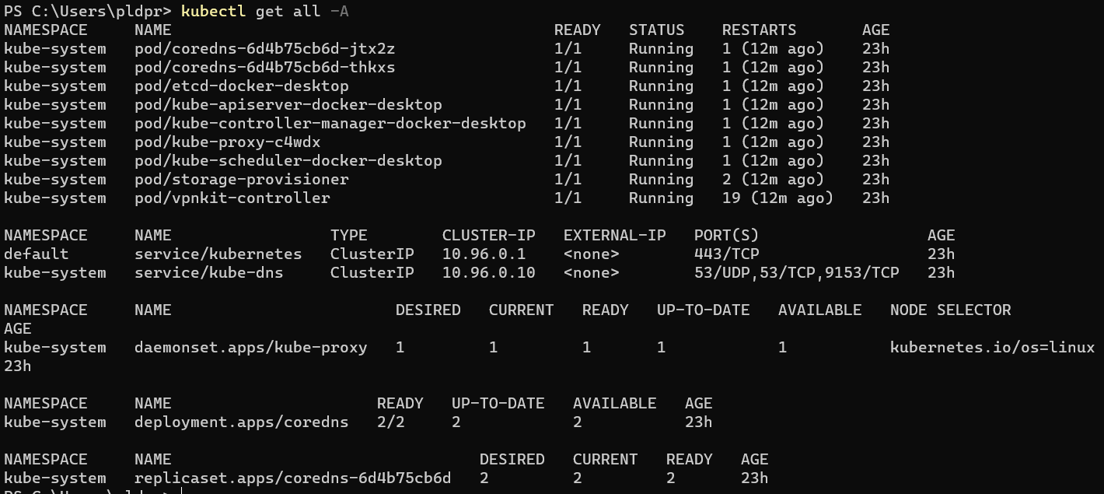

## Pour avoir des informations sur un namespace

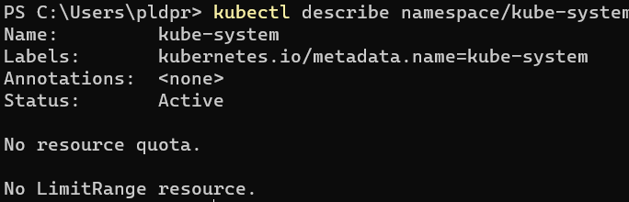

## 

## Pour créer un déploiement en ligne de commande

et on affiche les information du déploiement avec kubectl describe

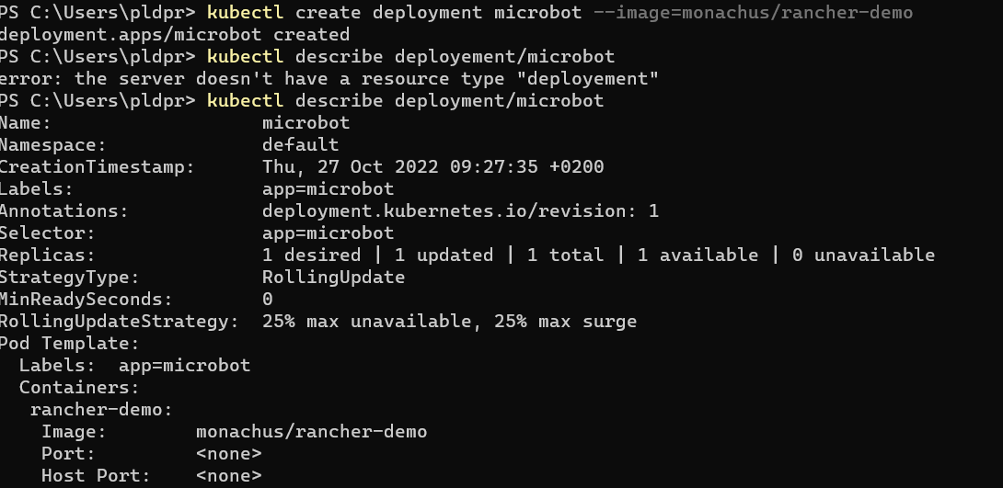

Pour accéder au cluster depuis l’extérieur il faut l’exposer avec la commande **expose**

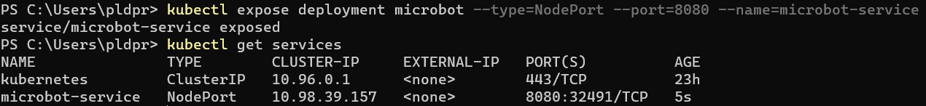

On assigne le port 8080 au cluster pour pouvoir y accéder

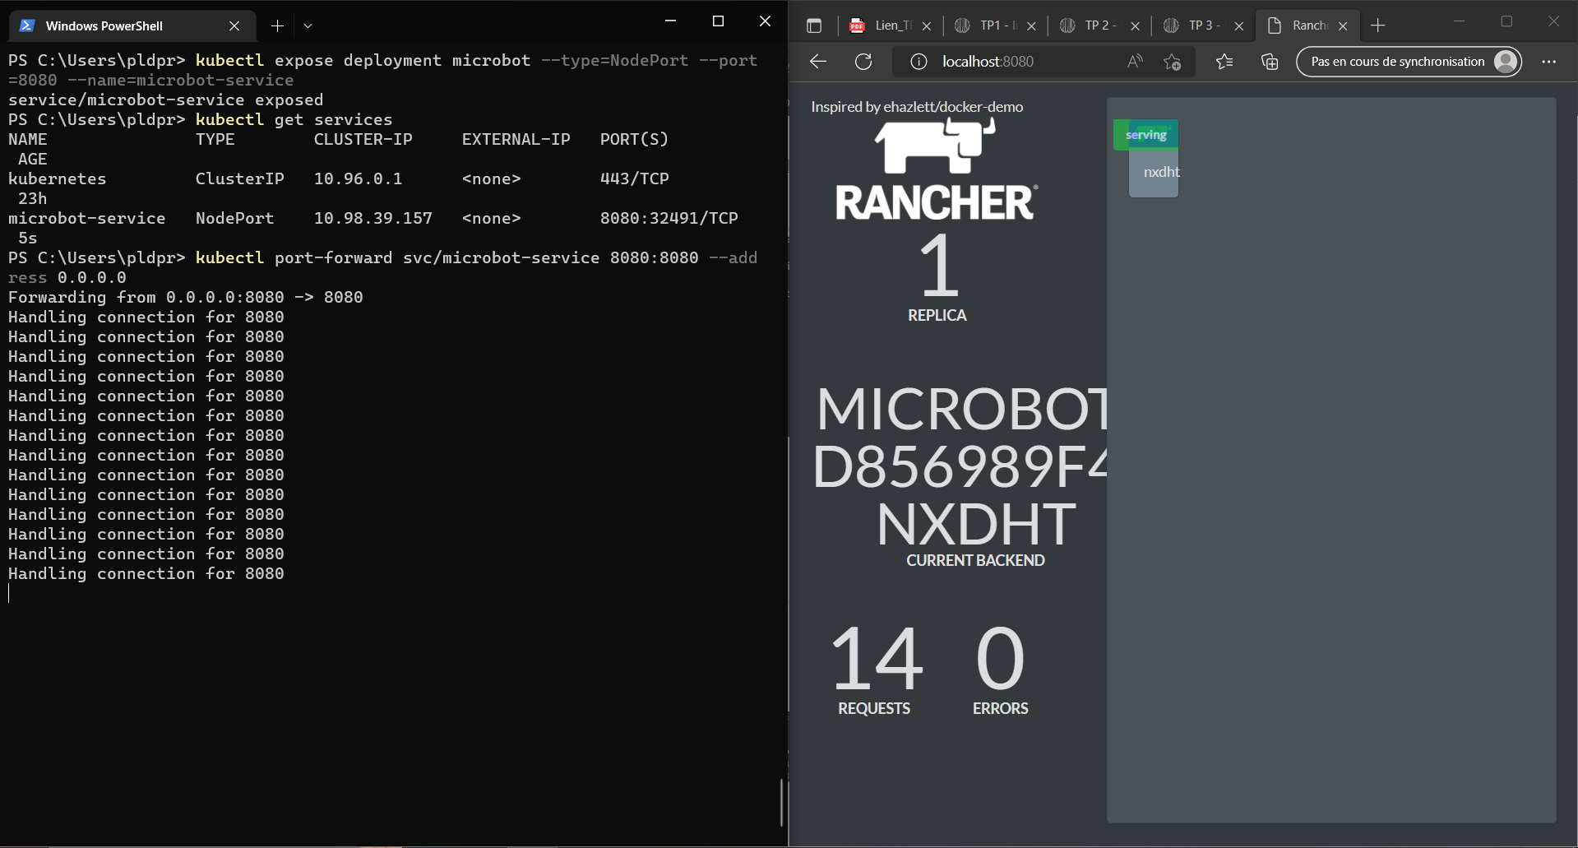

L’application compte le nombre de requêtes (on observe 14 requêtes sur le site à droite et 14 lignes de connection sur le port 80 à gauche dans le terminal)